Воронкообразная грудная клетка (Pectus excavatum) является наиболее распространенным в мире типом врожденной деформации грудной клетки. Данная патология встречается примерно у одного из 500 новорожденных, с преобладанием мужчин от 2:1 до 9:1 в различных исследованиях. При этой деформации грудина вогнута в направлении позвоночного столба с максимальным углублением, как правило, на уровне мечевидного отростка.
Хотя точная этиология воронкообразной грудной клетки неясна, как полагают, деформация является результатом аномального развития реберных хрящей. Их чрезмерный рост, особенно у мест прикрепления к грудине 4-7 ребер, приводит к прогрессивному дорсальному смещению грудины в сторону позвоночника и дислокации органов средостения. В отдельных случаях это происходит в результате врожденных заболеваний соединительной ткани,
таких как болезнь Марфана.

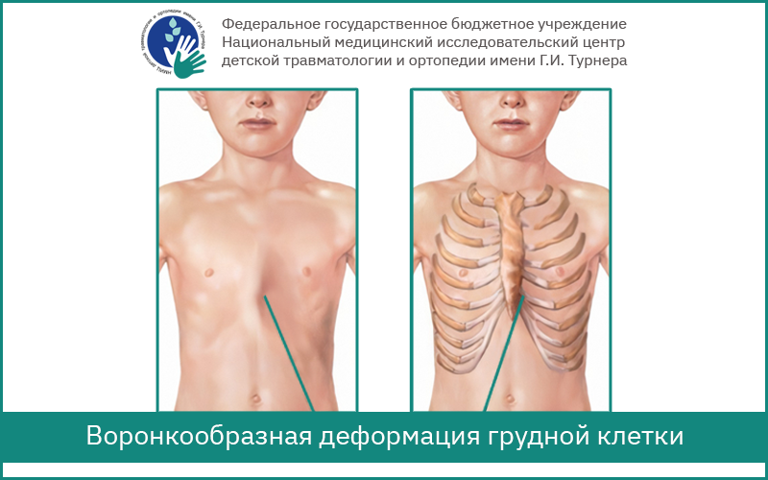

Воронкообразная грудь может быть заметна уже в раннем возрасте, но прогрессирование происходит в периоды активного роста ребенка – в 6-8 и 11-13 лет. Патология грудной клетки приводит к росту соматических заболеваний, а у подростков формирует комплексы и психологические проблемы. Заболевание становится причиной следующих осложнений:
- частые респираторные заболевания;
- непереносимость физических нагрузок;
- одышка;
- нарушения сердечного ритма;
- головокружение;
- сердечные шумы;
- боли в груди.

Степени воронкообразной деформации различны по проявлению, виду, форме и выраженности патологии. Первая степень – глубина воронки до 2 см, смещение сердца не наблюдается. Вторая степень - глубина воронки до 4 см, сердце смешено на 2-3 см. Третья степень - глубина воронки более 4 см, а сдвиг сердца более чем на 3 см.

Массаж при деформации грудной клетки у детей выполняется для того, чтобы привести грудную клетку в состояние, которое не будет мешать работе внутренних органов.
Грудная клетка состоит из деформированных костей, связок и мышц. Деформация грудной клетки нарушает работу не только сердца, легких, сосудов находящихся в грудной клетке, но и всего организма, т. к. от работы сердца и легких зависят все физиологические процессы, проходящие в детском организме. В связи с этим нужна полная диагностика работы всех органов и систем ребенка и при необходимости корректировка их работы.

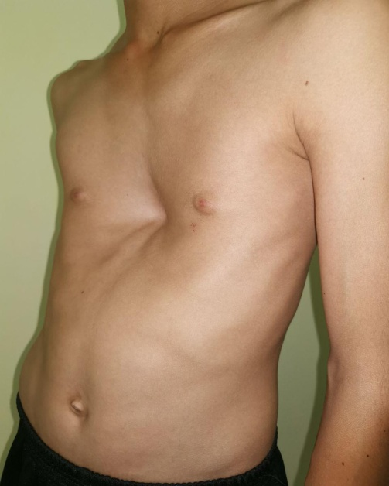

Массаж при деформации грудной клетки обычно состоит из таких приемов:
• Поглаживания. Они проводятся ладонью вдоль грудины снизу вверх, а так же к плечам. Этот прием повторяется 3-5 раз.
• Подушечками пальцев осуществляются поглаживания по ходу ребер вбок от грудины. Этот прием повторяется для каждой стороны 3-5 раз.
• Далее осуществляются растирания. Спиралевидными поступательными движениями подушечками пальцев проходят в области грудины снизу вверх вдоль её краев. Этот прием повторяется несколько раз. Далее направление растирающих движений меняется и пальцы должны двигаться в бок от грудины, по ходу межреберных промежутков. Данный прием также повторяется несколько раз для каждой стороны. Обратите внимание, что область сердца не рекомендуется массировать.
• Отдельные момент в массаже при деформации грудной клетки — растирание нижних ребер, поскольку именно они сильно подвержены деформации. Эти растирания следует проводить большими пальцами двух рук с обеих сторон груди на протяжении 30 секунд.
В качестве дополнительного стимулирующего приема можно использовать "пальцевой душ" — стучать подушечками пальцев по нижнему краю поверхности грудной клетки малыша.
Массаж при деформации грудной клетки у девочки будет несколько отличаться от массажа мальчику, так как в той части грудной клетки, где расположены молочные железы, массаж выполнять нельзя.

Государственное бюджетное учреждение Республики Марий Эл
«Йошкар-Олинский реабилитационный центр для детей и подростков с ОВ»

ВОРОНКООБРАЗНАЯ
ГРУДНАЯ КЛЕТКА

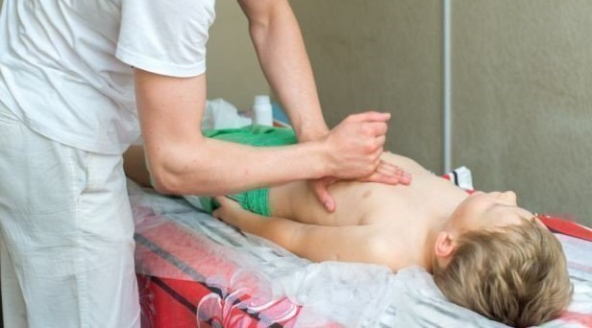
Подготовила медсестра по массажу:
И. Я. Габдрахманова Йошкар-Ола
2022 г.

